Соединитель электрический: Шинопровод для трековых светильников, т.м. "Feron" серия: САВ
модель: CAB1004
Инструкция по эксплуатации
- Описание
- Шинопровод CAB1004 предназначен для присоединения трековых светильников к сети переменного тока на номинальное напряжение 230В и максимальный ток не более 16А.
- Шинопровод предназначен для использования внутри помещений при нормальных условиях эксплуатации.
- Шинопровод встраивается в нишу стены или потолка из нормально воспламеняемого материала. Также, в случае большого запотолочного пространства, шинопровод подходит для монтажа на подвес CAB1002.
- Шинопровод поставляется секциями длиной 1м, 2м или 3м, и может соединяться в линию посредством соединителей LD1004, LD1005 (нет в комплекте поставки).
- Технические характеристики:
Длина (см. на упаковке) | 1м, 2м, 3м
Номинальное напряжение | 230В~
Частота сети | 50Гц
Максимальный ток не более | 16А
Механическая нагрузка на шинопровод | Не более 5кг на 1м
Встраиваемая ширина, мм | 35
Встраиваемая глубина, мм | 18,5
Тип шинопровода | Закрытый
Класс защиты от поражения электрическим током | l
Степень защиты от пыли и влаги | IP20
Материал корпуса | Алюминий
Рабочая температура | +1..+35 °С
Климатическое исполнение | УХЛ4
Цвет корпуса | См. на упаковке
- Комплектация
- Шинопровод – 1 шт.
- Концевая заглушка – 1 шт.
- Заглушка с контактной клеммой – 1 шт.
- Установочный комплект крепежей – 1 шт.
- Инструкция по эксплуатации – 1 шт.
- Установка и подключение.
- Достаньте шинопровод из упаковки и проведите внешний осмотр, проверьте наличие всей необходимой комплектации.
- Обесточьте и подготовьте к подключению кабель питающей сети. Подведите питающий кабель к месту установки шинопровода.
- Выполните установку и подключение шинопровода. Встраеваемый монтаж шинопровода осуществляется с помощью дюбелей и шурупов. 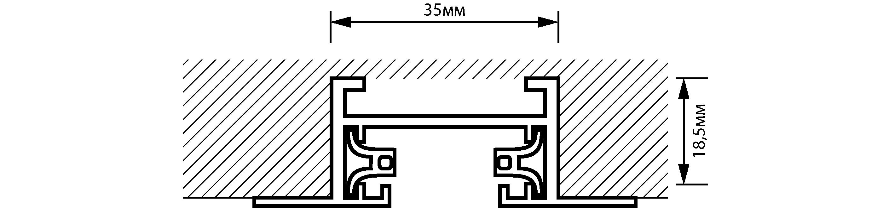

- Чтобы осуществить подвесной монтаж шинопровода выполните пошаговую установку по приведенной ниже схеме:
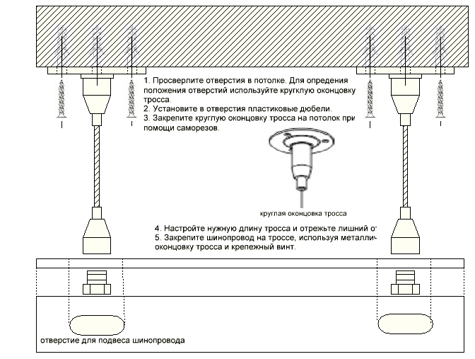
- На каждом метре шинопровода имеется по два отверстия предназначенных для монтажа шинопровода.
- При необходимости шинопровод может соединяться в линию посредством соединителей LD1004 (прямой соединитель) или LD1005 (угловой соединитель). Соединители не входят в комплект поставки и приобретаются отдельно.
- Подключение в линию осуществляется по схеме:
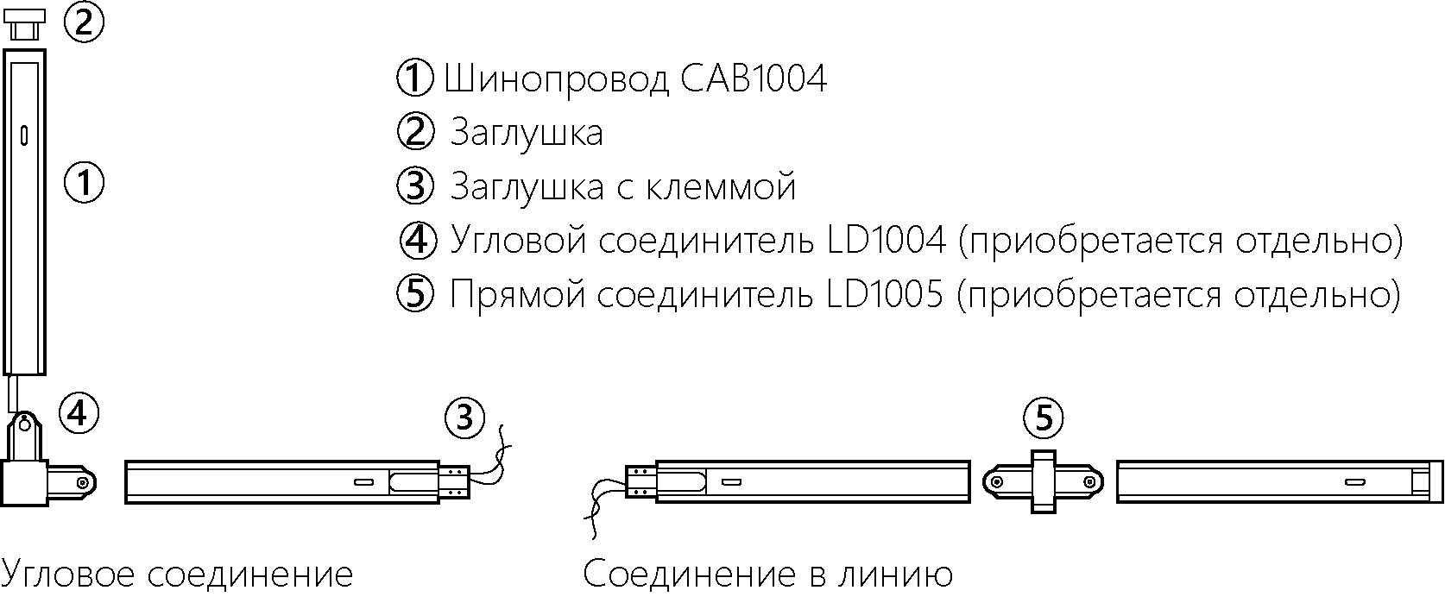
- Установите светильники на шинопровод. Для предотвращения появления повышенных механических напряжений в конструкции шинопровода, светильники необходимо распределять равномерно по всей длине.
- Техническое обслуживание
- Обслуживание шинопровода проводить только при отключенном электропитании.
- Протирку от пыли корпуса осуществлять мягкой тканью по мере загрязнения.
- Меры предосторожности.
- Все работы по установке и подключению шинопровода должны осуществляться лицами, имеющими соответствующие допуски и квалификацию. При необходимости обратитесь к квалифицированному электрику.
- Все монтажные, либо демонтажные работы с шинопроводом выполняются только при отключенном напряжении питания.
- Не устанавливайте шинопровод на высоте ниже 2.5 метров или в местах, где может произойти случайный контакт человека с шинопроводом.
- Запрещено использование изделия без провода защитного заземления.
- Не вскрывайте корпус шинопровода, это может привести к повреждению внутренних частей конструкции.
- Изделие предназначено для использования только внутри помещений.
- Запрещена эксплуатация шинопровода при поврежденной изоляции питающего кабеля, поврежденным корпусом.
- Запрещена эксплуатация шинопровода в помещениях с повышенным содержанием пыли или влаги.
- При использовании шинопроводов, не превышайте токовую нагрузку в 16 ампер.
- На 1 метр шинопровода рекомендуется устанавливать не более трёх светильников.
- Не допускать локальной перегрузки шинопровода светильниками, это может привести к скручиванию механической конструкции, появлению гула или механическому повреждению шинопровода. Максимальный рекомендованный вес нагрузки на 1м шинопровода не более 5 кг.
- Радиоактивные и ядовитые вещества в состав изделия не входят.
- Возможные неисправности и методы их устранения
Внешние проявления и дополнительные признаки неисправности | Вероятная причина | Метод устранения
При включении питания светильники не работают | Отсутствует напряжение в питающей сети | Проверьте наличие напряжения питающей сети и, при необходимости, устраните неисправность
 | Плохой контакт | Проверьте контакты в схеме подключения и устраните неисправность
 | Поврежден питающий кабель | Проверьте целостность цепей и целостность изоляции
После установки светильника визуально заметна механическая деформация шинопровода | Светильники на шинопроводе расположены неравномерно, что привело к механической деформации (локальный перевес, перегрузка одной стороны шинопровода, расположение светильников создает скручивающее напряжение на шинопровод, вес общий светильников превышает рекомендованный) | Устраните механические напряжения на шинопроводе. Перераспределите светильники, уменьшите общий вес светильников
После включения питания, при работе светильников раздается гул | Плохой контакт, дребезг контактов | Проверьте качество электрических соединений шинопровода (сетевые контакты, места соединений шинопроводов) и сетевых адаптеров, подключенных к шинопроводу светильников. При необходимости устраните неисправность.
 | Механическая деформация шинопровода | Проведите визуальный осмотр шинопровода и выявите области механической деформации, затем устраните неисправность.
 | Превышен максимально допустимый ток шинопровода | Проверьте общий ток подключенной нагрузки. При необходимости устраните неисправность.
- Хранение
Хранение товара осуществляется в упаковке в помещении при отсутствии агрессивной среды. Температура хранения от -25°С до +50°С, относительная влажность не более 80% при температуре 25°С. Не допускать воздействия влаги.
- Транспортировка
Изделие в упаковке пригодно для транспортировки автомобильным, железнодорожным, морским или авиационным транспортом.
- Утилизация
Товар не содержит дорогостоящих или токсичных материалов и комплектующих деталей, требующих специальной утилизации. По истечении срока службы товар необходимо утилизировать как твердые бытовые отходы.
- Сертификация
Продукция сертифицирована на соответствие требованиям ТР ТС 004/2011 «О безопасности низковольтного оборудования», ТР ЕАЭС 037/2016 «Об ограничении применения опасных веществ в изделиях электротехники и радиоэлектроники», Продукция изготовлена в соответствии с Директивами 2014/35/EU «Низковольтное оборудование».
- Информация об изготовителе и дата производства
Сделано в Китае. Изготовитель: «NINGBO YUSING LIGHTING CO., LTD» Китай, No.1199, MINGGUANG RD.JIANGSHAN TOWN, NINGBO, CHINA/Нинбо Юсинг Лайтинг, Ко., № 1199, Минггуан Роуд, Цзяншань Таун, Нинбо, Китай. Филиалы завода-изготовителя: «Ningbo Yusing Electronics Co., LTD» Civil Industrial Zone, Pugen Village, Qiu’ai, Ningbo, China / ООО "Нингбо Юсинг Электроникс Компания", зона Цивил Индастриал, населенный пункт Пуген, Цюай, г. Нингбо, Китай; «Zheijiang MEKA Electric Co., Ltd» No.8 Canghai Road, Lihai Town, Binhai New City, Shaoxing, Zheijiang Province, China/«Чжецзян МЕКА Электрик Ко., Лтд» №8 Цанхай Роад, Лихай Таун, Бинхай Нью Сити, Шаосин, провинция Чжецзян, Китай; Уполномоченный представитель в РФ/Импортер: ООО «СИЛА СВЕТА» Россия, 117405, г. Москва, ул. Дорожная, д. 48, тел. +7(499)394-69-26.
Дата изготовления нанесена на корпус изделия в формате ММ.ГГГГ, где ММ – месяц изготовления, ГГГГ – год изготовления.
- Гарантийные обязательства
- Гарантия на товар составляет 2 года (24 месяца) со дня продажи, дата устанавливается на основании документов (или копий документов) удостоверяющих факт продажи.
- Бесплатное гарантийное обслуживание производится при условии, что возникшая неисправность, вызвана дефектом, связанным с производством изделия, при условии соблюдения правил эксплуатации, транспортировки и хранения, приведенных в данной инструкции.
- Гарантийные обязательства выполняются продавцом при предъявлении правильно заполненного гарантийного талона (с указанием даты продажи, наименования изделия, даты окончания гарантии, подписи продавца, печати) и кассового чека продавца. Незаполненный гарантийный талон снимает с продавца гарантийные обязательства.
- Гарантия не действительна, если изделие использовалось в целях, не соответствующих его прямому назначению; дефект возник после передачи изделия потребителю и вызван неправильным или небрежным обращением, не соблюдением требований, изложенных в данной инструкции. А также в случае воздействия непреодолимых сил (в т.ч. пожара, наводнения, высоковольтных разрядов и молний и пр.), несчастным случаем, умышленными действиями потребителя или третьих лиц.
- Срок службы 5 лет.

